本校教工换领2012年度车证流程
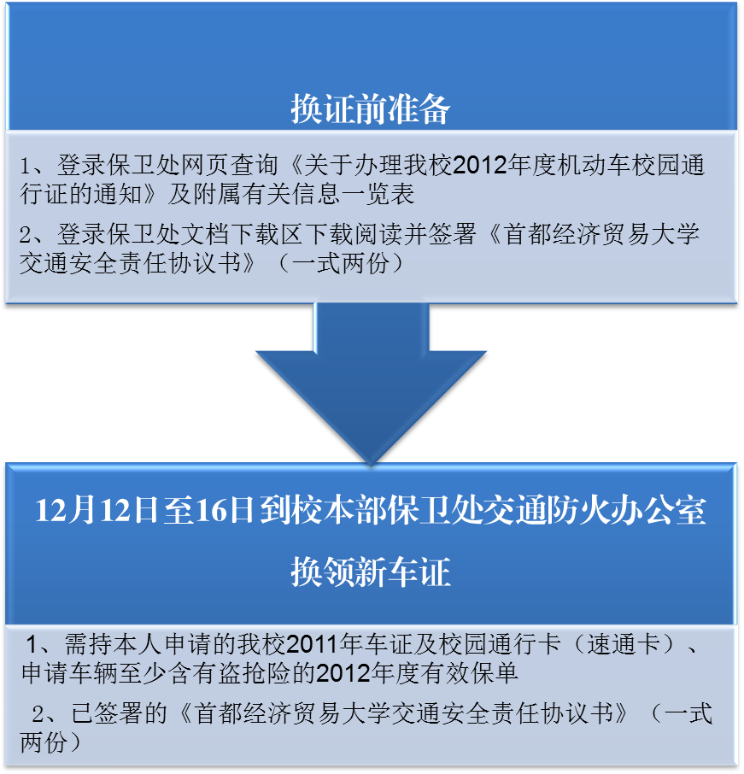
在红庙校区办公的符合以上条件需要换领车证的教职员工可于12月16日前凭2011年车证及校园通行卡（速通卡）以及至少含有盗抢险的2012年度申请车辆的有效保单到保卫处红庙校区安全管理综合办公室（红庙校区北门东侧门楼2层）进行预约登记，12月21日以后持旧证到预约登记处换领2012年度车证。

办理变更登记或新申请机动车通行证流程
